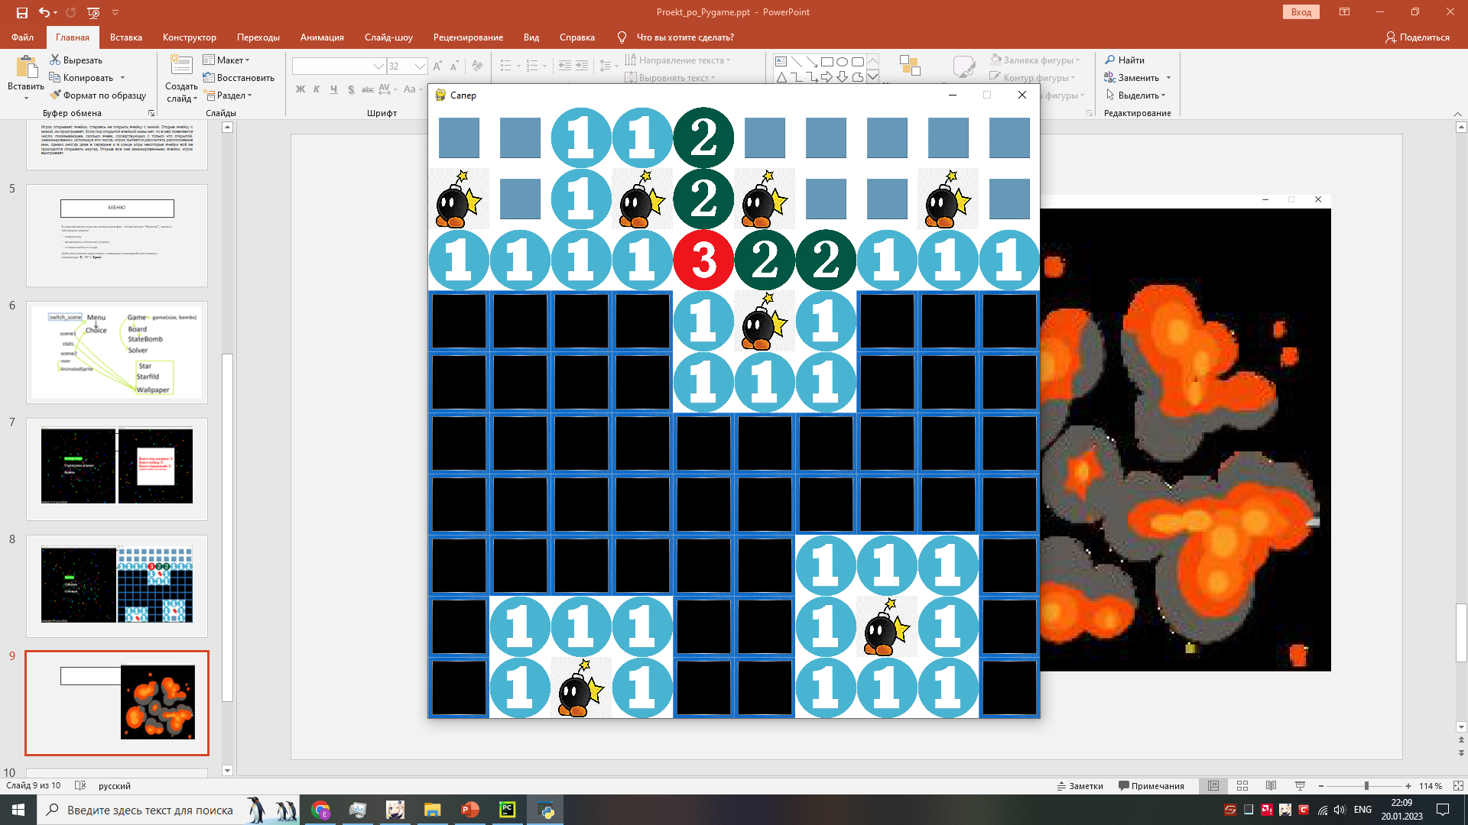

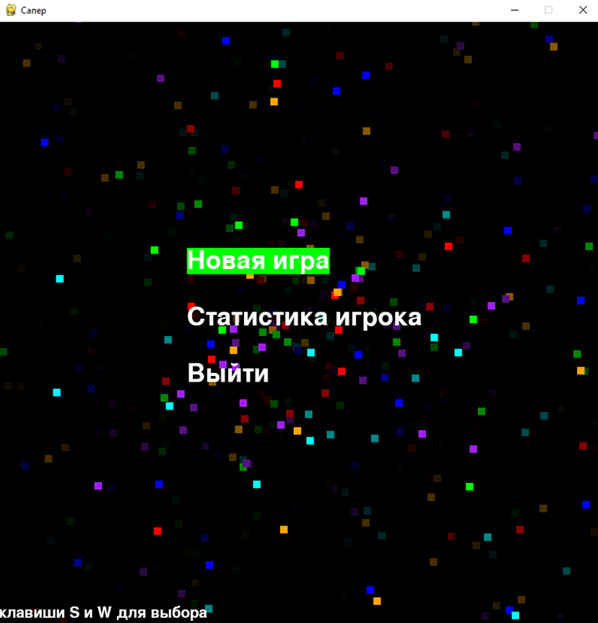

САПЕР БЕЗ ВЫПЕНДРЕЖА

Наша группа разработчиков включает в себя Перепечина Глеба, Апполонину Екатерину и Халеба Глеба  
  
Мы решили не выпендриваться и пишем программу под названием «Сапер без выпендрежа»  
Сапер - это игра, в которой  
игровое поле разделено на смежные ячейки, некоторые из которых «заминированы»; количество «заминированных» ячеек известно. Целью игры является открытие всех ячеек, не содержащих мины.  
Игрок открывает ячейки, стараясь не открыть ячейку с миной. Открыв ячейку с миной, он проигрывает. При нажатии на заминированую клетку, появляется анимированная бомбочка, которая взрывается через некоторое время.  
  
Стартовым является главное меню, на фоне которого, видны летящие на нас квадраты, меню имеет кнопки «начать игру» «статистика» «выйти»   
В статистике будет учитываться процент побед, кол-во игр, кол-во побед и поражений  
Планируем реализовывать различные уровни сложности  
  
Класс Wallpaper  
Класс необходимый для отрисовки заднего фона в главном меню в виде летящих на нас разноцветных квадратов  
Расчет положения из которого будет "вылетать" куб  
Отрисовка  
Увеличение его размера в зависимости от положения  
Совокупность нескольких классов для правильной работы приложения, например такие как классы Star и Starfild  
  
Класс Menu  
Отрисовка таблички (новая игра, моя статистика)  
Обработка нажатия  
При нажатии на "новая игра" будет отрисовываться выбор сложности игры  
  
Класс Game  
Отрисовка игрового поля

Класс StateBomb  
Обработка нажатий игрока на неоткрытые ячейки

Класс Solver

Когда игрок проигрывает показывает местоположение мин и флажков.  
  
Класс Over  
Окно завершения, с сообщением о победе или проигрыше.

Свою работу мы базируем на PyGame, но не обходится и без дополнений, например math, помимо перечисленных выше классов мы используем вспомогательные, например Game, необходимый для отрисовки игрового поля, количество побед игрока считается через текстовый файл